ALTSTADTFREUNDE ALTDORF e.V.

# PROGRAMM TERMINE 2017

Besichtigungen - Exkursionen- Dämmerschoppen

Montag, 6. Februar, 19.30

# Lichtmessgespräch

Der Buchhändler J.P. Palm (1766-1806)

- Spurensuche eines Justizmords.

Gast: Annette Krönert

Montag, 6. März, 19.30 Uhr

# Gasthof Goldener Ochse, Unt. Markt

# Jahreshauptversammlung

Samstag, 25. März

Teilnahme an der Aktion "Altdorf putzt sich raus"

Montag, 3. April, 19.30 Uhr

Dämmerschoppen im Goldenen Ochsen

# Die Fraktur - Gestalt und Geschichte

Man findet diese alte Schrift in vielfältigen Formen auf Urkunden und in Büchern, an Häusern und auf Denkmalen. Mit Buchvorstellung

Gast am Tisch: Dr. Dieter Kolk

Montag, 8. Mai, 19.30 Uhr

Dämmerschoppen im Goldenen Ochsen

Sanierer berichten - Häuser in der Hesselgasse und am Plätzlein

Vieles hat sich in den vergangenen Jahren in der einstigen Spiegelgasse getan. Zuletzt wurden drei früher handwerklich genutzte Anwesen zu Wohnhäusern.

Gäste am Tisch: Vertreter der Familien Biersack, Lehner, Szwed

Sonntag, 21. Mai, 10.30 Uhr

Schloss Grünsberg

# Jazzfrühschoppen im Burghof

# in Zusammenarbeit mit dem Partnerschaftsverein

Mit der Gruppe Rosenbauer. Bewirtung und Führungen durch sanierte Räume.

Pfingstmontag, 5. Juni

Tag der Mühlen

Bitte die Hinweise in der Tageszeitung beachten.

Samstag, 24. Juni, 14.30 Uhr

Treffpunkt Rathaus am Marktplatz

Altdorfs Unterwelt

Führung durch einige interessante Keller.

Mit Voranmeldung beim Vorstand, 30 Plätze werden im Windhundverfahren vergeben

Samstag und Sonntag, 8. und 9. Juli

# Altstadtfest

Die Mitglieder treffen sich am Stand der Altstadtfreunde

|  |
| --- |
| Kontakt: Horst Petzinger, 1. Vorsitzender  90518 Altdorf, Nösslerstr. 9, Tel. 09187 6779 |

Montag, 18. September, 19.30 Uhr

Treffpunkt vor dem Goldenen Ochsen

# Höfe in der Altstadt

Freie Flächen in der Altstadt werden oft liebevoll gehegt und gepflegt. Wir dürfen einige davon kennenlernen.

Mit Voranmeldung beim Vorstand, 40 Plätze werden im Windhundverfahren vergeben.

Samstag, 23. September

Vereinsausflug nach Coburg

Montag, 9. Oktober, 19.30 Uhr

Dämmerschoppen

# Erinnerungen an die Vereinsanfänge

z.B. an die Exkursion mit Architekt Frickert nach Bamberg. Florian Dankesreiter war mit der Kamera immer wieder dabei

Montag, 6. November, 19.30 Uhr

Filmvorführung im Saal der Sparkasse

# Nürnberg in 3D

Gast am Tisch: H. Grethlein, Altstadtfreunde Nürnberg

Montag, 4. Dezember, 19.30 Uhr

Dämmerschoppen im Goldenen Ochsen

# Wie es damals war

Entdeckungen in alten Heimatzeitungen

Gast am Tisch: Lorenz Märtl

Freitag, 8. Dezember, 19.30 Uhr

Betsaal Wichernhaus

# Konzert mit Rebelcanto

in Zusammenarbeit mit dem Partnerschaftsverein

Samstag /Sonntag, 16. /17. Dezember

Hof des Wichernhauses

# Weihnachtsmarkt

Die Altstadtfreunde laden zum Besuch ihrer Bude

und zur Krippenausstellung bei Mitglied Reuss

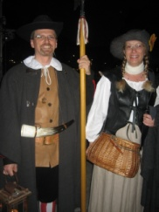 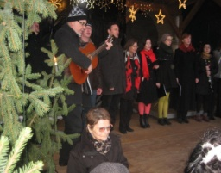 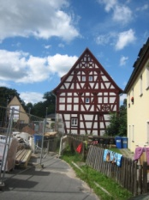

Vorschau:

Montag, 29. Januar 2018, 19.30, Raibasaal

# Lichtmessgespräch

Mit Klaus und Dr. Werner Wolfermann

u.a. über ihre Altdorfer Jugendjahre

